С 05 по 09 декабря 2016 год в начальной школе
Неделя математики.
Давайте, ребята, учиться считать,
Делить, умножать, прибавлять, вычитать.
Запомните все, что без точного счета
Не сдвинется с места любая работа
Мероприятия

Понедельник

1.Открытие недели математики.
2.Анкета « « Я и мой класс в числах»
3.Математическая разминка "Весёлый устный счёт»
4.Конкурс «Рисуем из чисел и геометрических фигур»

Вторник

1.Конкурс «Лучшая тетрадь по математике».

2.КВН по математике.

Среда

1.Математическая викторина.

2.Здравствуй новая игра, математическая!

Четверг

1.Эрудит марафон «Я знаю математику»
(1, 2 классы).

2.Математические олимпиады. (3,4 классы)

Пятница

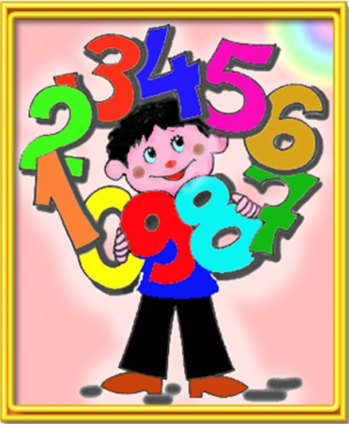
1.Подведение итогов.

2.Вручение грамот.

Неделя математики в начальной школе.

Цели:
- Содействовать активизации познавательной деятельности учащихся, развитию процессов восприятия, внимания, памяти, мышления, речи, воображения.
- Формировать творческие способности учащихся, элементы которых проявляются в процессе выбора наиболее рациональных способов решения задач, в математической и логической смекалке.
- Глубже раскрыть роль математики в жизни, способствовать воспитанию коллективизма (в связи с совместной работой в команде), воспитанию культуры чувств, справедливости, ответственности, долга, уважение к мнению другого.
Подготовка:
За три дня до недели математики обучающимся 1 – 4 классов было дано домашнее задание «Числа в пословицах и поговорках», «Математика в гостях у сказок».
Дети выполняют задание на листочках.

Мероприятия Недели математики.
Понедельник - день "Открытия Математической Недели.
Математическая разминка "Весёлый устный счёт "".
Анкета « Я и мой класс в числах»
Конкурс «Рисуем из чисел и геометрических фигур». Дети составляли различные композиции из геометрических фигур, рисовали забавные цифры.
Вторник – проводился конкурс «Лучшая тетрадь по математике». Оценивалось оформление тетради, соблюдение орфографического режима, аккуратность. Лучшие работы были помещены на выставку.
КВН по математике
Среда - Математическая викторина проходила в несколько туров, если дети не проходили тур, то они выбывали, победили сильнейшие.
Здравствуй новая игра, математическая! ( подвижные игры)
Четверг - эрудит марафон «Я знаю математику» (1, 2 классы),
Математические олимпиады. (3,4 классы).
Пятница –Подведение итогов на школьной линейке, вручение грамот.
Грамоты вручались победителям олимпиад, эрудит марафона, победителям конкурсов.
Вручались благодарности за активное участие в неделе математики
Весёлый устный счёт.
- Пожарных учат надевать штаны за три секунды. Сколько штанов успеет надеть хорошо обученный пожарный за 1 минуту? (20)
- Если младенца Кузю взвесить вместе с бабушкой - получится 59 кг. Если взвесить бабушку без Кузи - получится 54 кг. Сколько весит Кузя без бабушки?
- Боксер, каратист, штангист погнались за велосипедистом со скоростью 12 км/ч. Догонят ли они велосипедиста, если тот, проехав 45 км со скоростью 15 км/ч, приляжет отдохнуть на часок?
- Рост Кати 1 м 75 см. Вытянувшись во весь рост, она спит под одеялом, длина которого 155 см. Сколько сантиметров Кати торчит из-под одеяла? 20 см.
- Сколько дырок окажется в клеенке, если во время обеда 12 раз проткнуть ее вилкой с 4 зубчиками? 48.
- Допустим, что ты решил прыгнуть в воду с высоты 8 метров. И, пролетев 5 метров, передумал. Сколько метров придется тебе еще лететь поневоле? 3 м.
- Младенец Кузя орет как резаный 5 часов в сутки. Спит, как убитый 16 часов в сутки. Остальное время младенец Кузя радуется жизни всеми доступными ему способами. Сколько часов в сутки младенец Кузя радуется жизни? 24-5-16=3ч.
- Кощей Бессмертный родился в 1123 г, а паспорт получил лишь в 1936 г. Сколько лет прожил он без паспорта. 1936-1123=813.
- Одна фляка стоит 17 хмуриков. Сколько фляк можно купить на 85 хмурика. 5.

1.Сколько орехов в пустом стакане? (нисколько, стакан пустой)
2.Сколько колец на олимпийском флаге? (5)
3.Сколько козлят съел волк? (6)
4.Как называется наука о числах? (математика)
5.Какая геометрическая фигура имеет три угла? (треугольник)
6.Сколько в двух неделях дней? (14)
7.Как называется знак сложения? (плюс)
8.Кто быстрее долетит до цветка: бабочка или гусеница? (бабочка,гусеница летать не умеет)
9.Сколько хвостов у семи китов? (7)
10.Сколько носов у двух псов? (2)
11.Сколько пальчиков у четырёх мальчиков? (40)
12.Сколько ушей у пяти малышей? (10)
№1.
Результат сложения? (Сумма).
Сколько цифр вы знаете? (Десять).
Наименьшее трехзначное число? (100).
Сколько сантиметров в метре? (100).
Сколько секунд в минуте? (60).
Результат деления? (Частное).
Сколько лет в одном веке? (100).
Сколько нулей в записи числа миллион? (6).
Сумма длин всех сторон многоугольника? (Периметр).
№2.
Какую часть часа составляет 20 мин.? (1/3).
Результат вычитания? (Разность).
На какое число нельзя делить? (на 0).
Наибольшее двузначное число? (99).
Прибор для построения окружности? (Циркуль).
Сколько граммов в килограмме? (1000).
Сколько минут в часе? (60).
Результат умножения? (Произведение).
Прямые, которые лежат в одной плоскости и не пересекаются? (Параллельные).
Анкета «Я и мой класс в числах»
1. Из скольки букв состоит твоё полное имя?
2. Из скольки букв состоит твоя фамилия?
3. Число и месяц рождения.
4. Год рождения.
5. Сколько сейчас полных лет.
6. Номер дома и квартиры.
7. Номер кабинета нашего класса.
8. Сколько человек в классе?
9. Сколько в классе девочек?
10. Сколько в классе мальчиков?
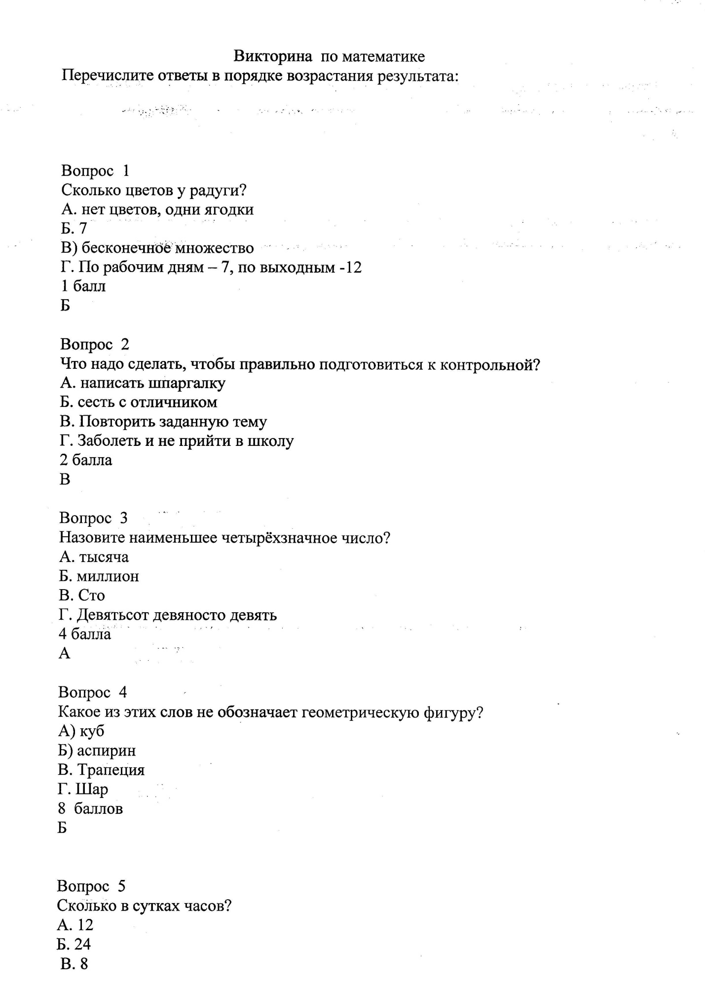
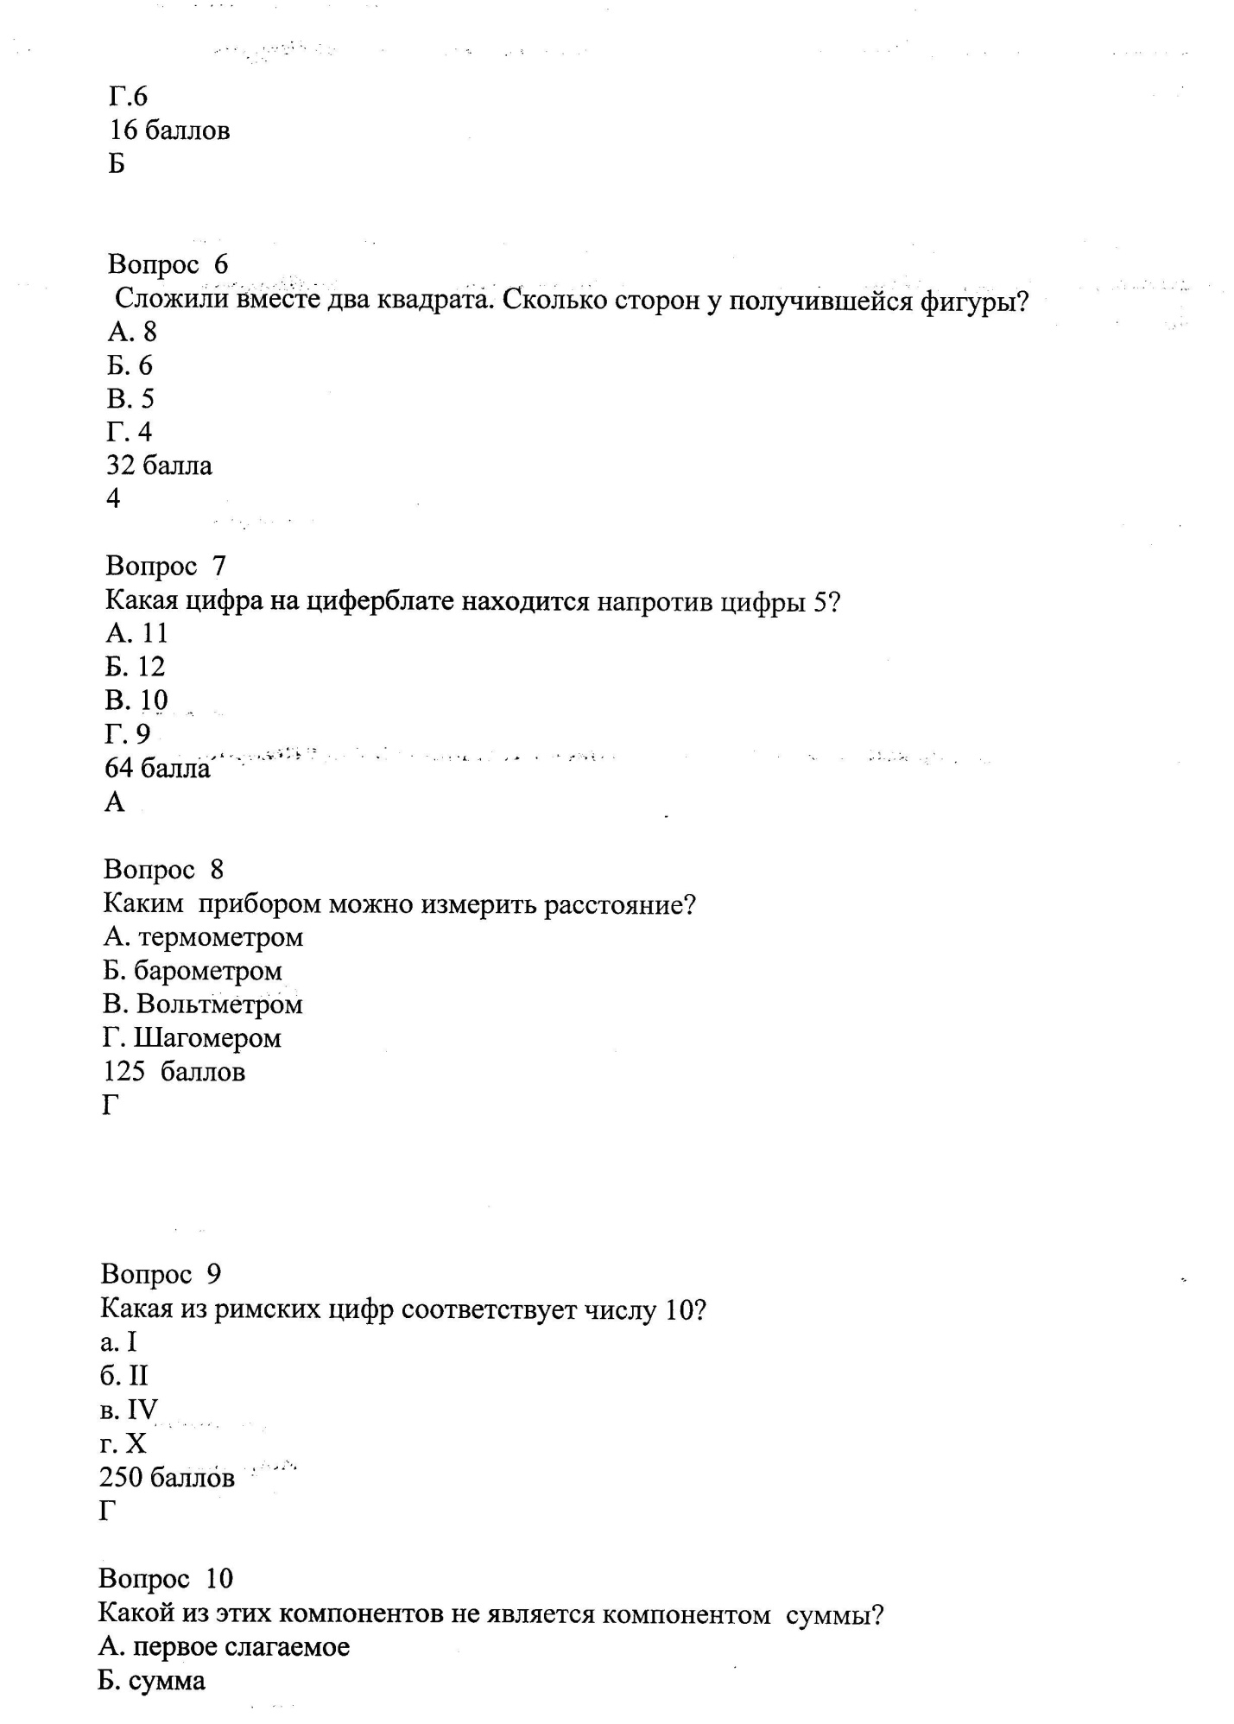
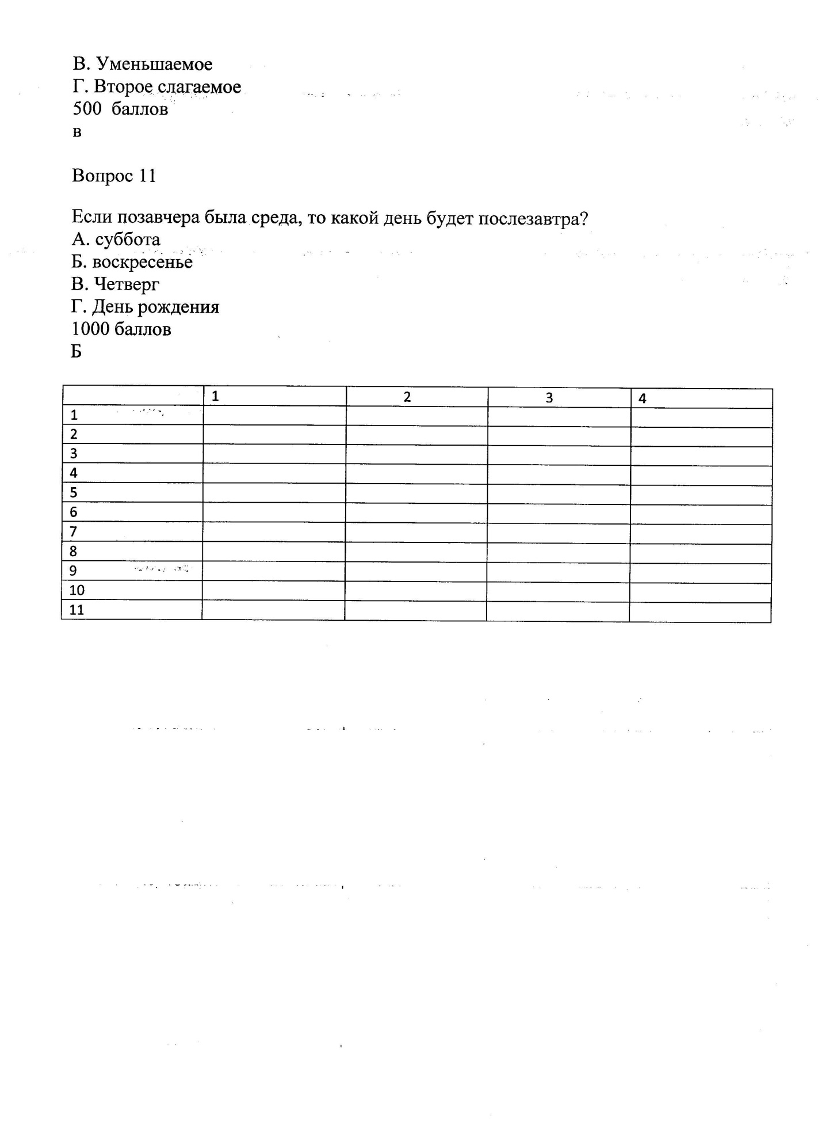

«Эрудит марафон»

«Я знаю математику 1-2 класс»

ФАМИЛИЯ_________
ИМЯ____________
КЛАСС___________
1.Запиши верные ответы (каждый правильный ответ оценивается в 5 баллов).
№
Вопрос

вариант ответа
балл
1.
Бабушка связала 2 пары перчаток. Сколько перчаток связала бабушка?

2.
Пирожные упаковывают в коробки по 6 штук. Сколько пирожных в двух коробках?

3.
На заборе сидели 10 птиц. 3 галки, 2 вороны, 2 бабочки улетели. Сколько птиц осталось?

4.
Желтая лента длиннее зеленой на 8 см. Найдите длину желтой, если длина зеленей 1 дм.

5.
У Коли было 9 конфет, которые он раздал поровну двум братьям и маме. Сколько получил каждый?

6.
В июне Зоя 3 недели гостила у дедушки в деревне. Сколько суток она жила у дедушки?

2. Разгадай ребус (10 баллов).
№
Вопрос
Вариант ответа
Балл
1.

2.
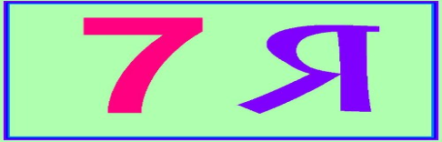

3.

4.

5.
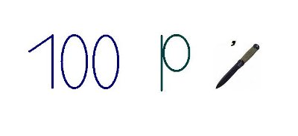

6.
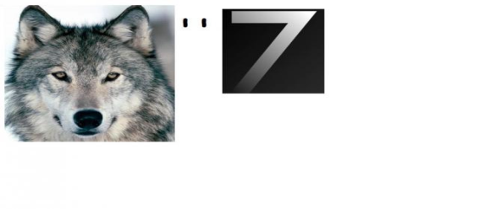

3. Согласны ли Вы с данными высказываниями, вариант ответа ДА/НЕТ
(10 баллов).
№
Вопрос

вариант ответа
балл
1.
Первое слагаемое 24, второе 36, сумма 40.

2.
За числом 569 следует число 570?

3.
Третья часть числа 9 равна 6?

4.
Брату 8 лет, сестре 13. Когда сестре исполнится 18, брату будет 11 лет?

5.
Семь умножить на восемь ровно сорок восемь.

6.
На этом рисунке всего 9 треугольников.
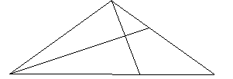

4. Выбери правильный вариант ответа (10 баллов).
№
Вопрос

вариант ответа
балл
1.
Сумма чисел 17 и 18 равна
а) 32 б) 61 в) 41 г) 35

2.
Сколько получится, если к 11 прибавить 39?
а) 44 б) 63 в) 50 г) 60

3.
На сколько 98 больше чем 43?
а) на 13 б) на 55 в) на 51 г) на 64

4.
Какое число надо уменьшить на 7, чтобы получить 65?
а) 73 б) 72 в) 69 г) 57

5.
Произведение 36, один множитель 4. Чему равен другой множитель?
а) 4 б) 9 в) 2 г) 6

6.
Сколько раз по 5 содержится в 30?
а)6 б) 5 в)7 г) 4

5. Выбери правильный вариант ответа (20 баллов).
№
Вопрос
вариант ответа
балл
1.
У трёх братьев по две сестры. Сколько всего детей в семье?
а) 5 б) 9 в) 6

2.
Что тяжелее: 2 килограмма ваты или 2 килограмма железа?
а) вата б) железо в) поровну

3.

Какой из следующих квадратиков вырезан из картинки?
(1) (2) (3) (4) (5)

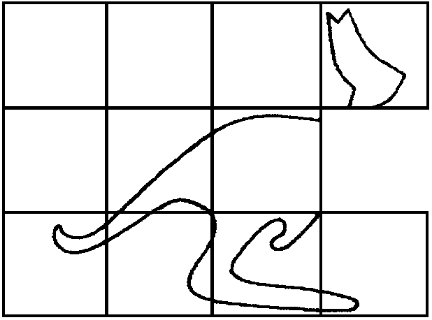

4.
Из-под ворот видно 8 кошачьих лап. Сколько кошек во дворе?
а) 4 б) 8 в) 2

5.
На вопрос: «Сколько Вам лет?» бабушка Коли ответила: «Мой возраст равен наибольшему из двузначных чисел, сумма цифр в котором равна 7». Сколько лет бабушке Коли?
а) 61 б) 99 в) 70

6.
Человек спит третью часть суток. Сколько часов спит человек?
а) 4 б) 8 в) 6

Максимальное количество баллов 330 баллов.

Олимпиада по математике 3-4 классы

Учени___ ___
класса _____________________________________________________
Задачи, оцениваемые в 3 балла
1. На листе бумаги поставили точку и провели через нее четыре прямые. На сколько частей эти прямые разделили лист бумаги?
(А) 4 (Б) 6 (В) 8 (Г) 10 (Д)12
2. Через шесть с половиной часов наступит полночь. А сейчас который час?
(А) 21:30 (Б) 6:30 (В) 20:30 (Г) 17:30 (Д)10:30
3. Сколько месяцев имеют в названии ровно 4 буквы?
(А) 2 (Б) 3 (В) 4 (Г) 5 (Д) 6
4. В первом аквариуме на 12 рыбок больше, чем во втором. Сколько рыбок надо переселить из первого аквариума во второй, чтобы рыбок в них стало поровну?
(А) 12 (Б) 8 (В) 6 (Г) 4 (Д) 2
Задачи, оцениваемые в 4 балла
Г
Ц

С

О
5. Квадратный участок земли разбит на 4 части:
газон Г, цветник Ц, огород О и сад С. Сад и
цветник – квадраты. Периметр сада – 80 см,
а цветника – 20 м. Чему равен периметр газона?
(А)20м (Б) 25 м (В) 30м (Г) 50м (Д) 100м
6. В память о своем боевом прошлом старый пират отчеканил по одной монете достоинством 1000 дукатов, 3000 дукатов, 4000 дукатов, 6000 дукатов и 7000 дукатов. Сколькими способами он может набрать из них сумму в 14000 дукатов?
(А) 1 (Б) 2 (В) 3 (Г) 4 (Д) 5
7. Гоша выше Бориса, но ниже Антона. Витя выше Димы, но ниже Гоши. Кто из мальчиков самый высокий?
(А)Антон (Б) Борис (В) Витя (Г) Гоша (Д) Дима
Задача, оцениваемая в 5 баллов
Точки А, В, С, Д отмечены на прямой в некотором порядке. Известны расстояния: от А до В – 13 см, от В до С – 11см, от С до Д – 14 см и от Д до А – 12 см. Чему равно расстояние между наиболее удаленными точками?
(А) 14 см (Б) 25см (В) 27 см (Г) 38 см (Д) 50 см
Ответы к олимпиаде по математике:
1. Ответ: В
Будем проводить прямые одну за другой. Первая прямая делит лист на 2 части, а каждая следующая прямая делит на две части какие-то две уже имеющихся частей. Это значит, что каждая прямая, начиная со второй, увеличивает число частей на 2. Всего получаем 2+2+2+2=8 частей.
2.Ответ: Г.
24ч- 6ч 30мин = 17 часов 30 минут
3.Ответ: Б
Таких месяцев 3: март, июнь, июль.
4.Ответ: В
12 лишних рыбок нужно разделить на 2 равные группы (по 6 рыбок) и одну из групп переселить во второй аквариум.
5. Ответ: Г.
Сад имеет форму квадрата, периметр которого равен 80м. Значит, сторона его равна 20м. Аналогично получаем, что сторона цветника равна 5м. Периметр газона 20*2+5*2=50м

6. Ответ: В
3 способа:
14000=1000+3000+4000+6000
14000=7000+1000+6000
14000=7000+3000+4000
7. Ответ: А
Заметим, что Борис ниже Гоши, Гоша ниже Антона, Дима ниже Вити, Витя ниже Гоши. Поэтому ни один из мальчиков Борис, Гоша, Дима, Витя не может быть самым высоким (каждый из них ниже кого-то).
Значит, это Антон.
8. Ответ: Б
Здравствуй, новая игра! Математическая! Игра «Озорная Единичка» Учащиеся встают полукругом перед учителем. Учитель обходит их и незаметно вкладывает в руки кого-то единичку (пластмассовая или бумажная или из другого материала). Этот человек становится озорной Единичкой. При счете: «Один, два, три, Единичка, выходи!» тот, у кого цифра, должен выбежать из ряда. А, те, кто стоит рядом с этим учеником, должны его удержать. Тот, кто первым засалит выбегающего, становится ведущим. Игра «Найди пару» Один человек — цифра два. За пять минут цифра два должна разделить некоторых детей по парам так, чтобы: Оба увлекались одним и тем же видом спорта. Оба в паре были одного роста. У обоих был одинаковый цвет волос или глаз. У обоих была одежда одинакового цвета. Оба ходили в один и тот же кружок. Обе сидели на одном и том же ряду в школе и т.д. Игра проигрывается несколько раз. Побеждает тот, кто за пять минут успеет собрать больше пар. Игра «Вызов номеров» Учащиеся делятся на две команды с одинаковым количеством участников. Рассчитываются по номерам. В каждой команде есть 1, 2, 3, и т.д., которые стоят рядом друг с другом. Перед командами посередине в 3-4 метрах от первого номера стоит кегля. Учитель называет любой номер, а учащиеся с такими номерами из одной, и из другой команды должны выбежать и взять кеглю. Побеждает та команда, которая чаще первая брала кеглю.
Игра «Математика из карандашей»
Для проведения этой игры нужны цветные карандаши. Соревнуются две команды. Учащиеся в командах становятся по парам. Перед каждой командой на одинаковом расстоянии находятся карандаши (10-15 штук) в маленьком подарочном пакете. Учитель называет число, фигуру и другие математические понятия, а пара из команды добегает до пакета с карандашами и выкладывает названное определение.
Например, треугольник – 6 карандашей, ломаная незамкнутая линия – 5 карандашей, три – 4 карандаша, плюс – 4 карандаша, см – 7 карандашей, х(икс) – 4 карандаша, пятиугольник – 7 карандашей, 12 – 7 карандашей,
знак больше - 4 карандаша, 85 – 12 карандашей.

КВН для 1, 2, 3, 4 кл «Дважды два - четыре»

КВН начинается с песни «Дважды два - четыре» (музыка В. Шаинского, сл. М. Пляцковского)

Конкурс приветствий : 1 команда

Мы команда «Математик»,
Решать задачи очень рады!
Всё разделим, сложим и умножим,
А потом возьмём и подытожим!
Конкурс приветствий : 2 команда

Нас «Знайками» зовут!
Посмотрите, все мы тут!
С математикой дружны,
Сегодня доказать мы вам должны.

Конкурс «Дальше, дальше»
Ведущий.

Дальше, дальше, - не тяни;
Задание услышал – ответ говори!

Учитель:

- Допустим, что ты решил прыгнуть в воду с высоты 8 метров. И, пролетев 5 метров, передумал. Ско лько метров придется тебе еще лететь поневоле? (3 м)
- Если младенца Кузю взвесить вместе с бабушкой – получится 59 кг. Если взвесить бабушку без Кузи – получится 54 кг. Сколько весит Кузя без бабушки? (5 кг)
- У осьминога 8 ног. Тремя парами ног он крепко держит трех водолазов. Сколько ног бездельничали у осьминога? (2)
- За книгу заплатили рубль и ещё одну вторую стоимости книги. Сколько стоит книга? (1р.50 к)
- Сколько раз минутная стрелка обгоняет часовую за сутки? (24)
- При помощи любых арифметических действий составьте число 100 из пяти единиц. (111-11)

Учитель : Вспомните сказки, в названиях которых есть число

1,2 класс: «3» ( «3 медведя»)
3 класс: «7» («Белоснежка и 7 гномов»)
4 класс: «12» ( «12 месяцев»)

Знаете ли вы…?
- Знаки (+) и (—) впервые употребил немецкий математик Ян Видман.
- Знак равенства (=) был впервые введен английским математиком Робертом Рикордоном.
- Знаки умножения в виде точки (·) и деления в виде двух точек (:) впервые использовал Готфрид Лейбниц в 1684 г. и 1698 г. В 1675 г.
Жюри подводит итоги
Конкурс «Устами младенца»
Ведущий.
-Просим отгадать ребят
То, о чём младенцы говорят.
Учитель: - Я буду говорить подсказки предмета, которые относятся к математике, вы должны угадать, что это за предмет.
- Про него есть загадка, но я вам не скажу. Он очень нужен на геометрии.
- Но если его забываешь дома, то можно воспользоваться пальцем/ так почему-то учителя говорят/. Но пальцем ни у кого не получается.
- Хорошие картинки получаются, если он подточенный. /карандаш/
- На ней можно поспать, если ты не выспался ночью.
- У аккуратных учеников можно всегда на ней найти под рукой линейку и ручку.
- Когда на ней рисуешь, учитель всегда возмущается. /парта/
- Иногда это можно увидеть в дневнике.
- Она бывает хорошая, иногда плохая.
- Дома родители из-за неё всегда ругают. /двойка/
Жюри подводит итоги

Известные математики говорят
«Всё – есть число» (философ, живший в YI веке до н.э. – Пифагор)
«Жизнь украшается двумя вещами: занятием математикой и её преподаванием»
С. Пуассон
Конкурс «Не простой…»
Участникам конкурса выдаются спички и карточки с заданием.
Учитель :
-
IIII = II = I
I = II = III
II + I = II
В каждом примере ошибка, переложить надо всего одну палочку, чтобы ответы были правильными.
Жюри подводит итоги
Конкурс «Весёлый человечек»
Для всех команд (каждой команде выдаётся листок с изображением человечка).
Учитель :
- Я весёлый человечек.
Как зовут меня – секретик.
Перед вами я стою.
Из чего я состою?
- Каждая команда должна быстро сосчитать количество фигур на рисунке. (13)
Конкурс «Бегущие минутки »
Побеждает та команда, которая наберёт больше правильных ответов.
- Сколько пальцев на руке? (5)
- Сколько букв в русском алфавите? (33)
- Сколько букв в слове «школа»? (5)
- Сколько слогов в слове «Буратино»? (4)
- Сколько дней в неделе? (7)
- Сколько сторон у шестиугольника? (6)
- Сколько десятков в числе «18»? (1)
- Сколько пальцев на двух руках? (10)
- Сколько слогов в слове «карандаш»? (3)
- Сколько месяцев в году? (12)
- Как назвать число, в котором 7 десятков?
- Как называется результат при вычитании? (разность)
Жюри подводит итоги
Конкурс «Шуточный»
Ведущий.
Палочки в мешочке сосчитай скорей
И палочками этими всех угощай скорей!
Каждой команде выдаётся пакетик с кукурузными палочками.
Учитель:
- Чья команда быстрее сосчитает палочки в пакете.
Жюри подводит итоги.
Учитель:
- А теперь чья команда быстрее съест и угостит всех присутствующих .
Жюри подводит итоги.
Закрытие Недели Математики
Неделя математики
Близится к концу.
Смогли мы провести на ней
Не одну игру…
Все классы делом заняты,
Все что-то рисовали
И знаньями своими
Знакомых удивляли.
Конкурс «Весёлые задачи»
1. Стоит терем - теремок
Он не низок. Не высок,
Из трубы валит дымок.
Там живут герои дружно.
С них пример всем брать нам нужно:
Мышка-норушка,
Лягушка-квакушка,
Зайка-поскакайка,
Лисичка-сестричка,
Волчок - серый бочок,
Петушок – золотой гребешок.
Сколько в теремке друзей?
Отгадай-ка поскорей! (6)

Грибники – зверушки
На лесной опушке
Стали хвастаться друг другу,
Кто и что в лесу нашёл:
Зайчонок - два боровика,
Бельчонок - два моховика,
Лосёнок - мухоморов два,
А ёжик - две волнушки.
Сосчитайте-ка скорей
Все грибы у тех зверей! (8)

Мы на саночках катались
В парке с горки ледяной:
Эдуард, Семён, Григорий,
Коля, Владик и Антон.
Ну, а Зина и Людмила –
Те на лыжах мчались мимо.
Сколько в парке том детей?
Посчитайте поскорей! (8)

Осень – пора золотая!
Осень – пора урожая.
Мы собрали урожай,
Если хочешь, посчитай:
Пять мешков картошки,
Три мешка морковки,
Два мешка с горохом
Да мешок свеколки. (6)

У ребят игрушек много:
Мишка, заяц, бегемот,
Волк с плутовкою – лисою,
Белка, ёжик и енот.
Сосчитайте-ка скорей
Все игрушки у детей! (8)

Кот с утра сидит у речки.
У него большой улов:
Два щурёнка, два ерша,
Два сома и два леща.
Сколько рыбок у кота? (8)

В прятки весело играли:
Маша, Таня, Миша, Ваня,
Славик. Петя, Алексей.
Сосчитайте всех детей! (7)

На полянке три енота
Распевали хором ноты.
Прибежали четыре енота.
Сколько енотов на полянке распевают ноты? (3)

Три зайчонка на опушке
Грели лапки, грели ушки.
Убежал зайчонок в лес
И под дерево залез.
Сколько зайцев на опушке
Теперь греют свои ушки? (2)
У Пети в корзинке -
Четыре малинки.
Одну малинку ёжик унёс.
Сколько ягод Петя маме принёс? (3)

Подводится общий итог, награждение победителей.

